Moja diplomová práca v kontexte aktuálnych trendov v komunikačných technológiách
Jakub Maruniak
Katedra elektroniky a multimediálnych telekomunikácií, FEI TU v Košiciach
Boženy Němcovej 32, 042 00 Košice
jakub.maruniak@student.tuke.sk
Abstrakt. V abstrakte niekoľkými vetami opíšete obsah eseje resp. bližšie priblížite náplň eseje. Podľa nižšie uvedeného textu odborného článku môžete členiť aj svoju esej. Nižšie uvedený text je príkladom odborného článku na konkrétnu tému. Podľa neho môžete štruktúrovať aj svoju esej. Štandardne sa začína úvodom, v ktorom sa čitateľ uvádza do problematiky, napr. sa opíše aktuálny stav technológie. Tu by som odporúčal uviesť čitateľa do témy Vašej diplomovej práce. Pokračuje sa hlavnou časťou, v ktorej sa píše o spôsobe riešenia - vo Vašom prípade napr. o vízii novej technológie apod. Hlavná časť môže byť členená na dielčie časti, môže obsahovať obrázky a pod. Posledná časť je záver, ktorý by mal obsahovať zhrnutie problematiky a ďalšie smerovanie práce.
Kľúčové slová: kľúčové slovo 1, kľúčové slov 2, kľúčové slovo 3
- Úvod
V dnešnej dobe sa každým dňom objavujú nové problémy, na vyriešenie ktorých využívajú ľudia počítače a učia ich riešiť tieto úlohy za nás. Stále je tu však mnoho úloh, s ktorými si počítač nedokáže jednoducho poradiť, hlavne v oblasti porozumenia ľudskej reči. Každým dňom si ľudia medzi sebou vymieňajú nespočetné množstvo slov na získavanie a odovzdávanie informácii, kvôli socializácii, zabaveniu sa. Nie sú to však len slová, ale spoločne s nimi je tu kontext, intonácia, reč tela a ďalšie aspekty, ktoré nám pomáhajú porozumieť správnemu významu slov ktoré prijímame. Práve tieto aspekty spôsobujú náročnosť pochopenia našej reči počítačom, ale na druhej strane tu existuje obrovský potenciál na využitie v našej modernej existencii. V súčasnosti už existuje viacero spôsobov, akými sa využíva spracovanie prirodzeného jazyka, avšak táto oblasť sa stále vyvíja. Spracovanie reči sa dnes bežne používa v aplikáciách, akými sú hlasoví asistenti, chatboty, strojový preklad, korektory chýb a preklepov, označovače slovných druhov vo vetách a mnoho ďalších. Textová analýza je v súčasnosti dostupná hlavne vďaka programovaciemu jazyku Python a ďalšími voľne dostupnými nástrojmi, akými sú napríklad Gensim a spaCy. V mojej diplomovej práci sa venujem anotácii pomenovaných entít v slovenskom jazyku. V nasledujúcej časti opíšem základný princíp anotácie textových dát, opíšem jej postup a nástroje s ktorými pracujeme.
- Anotácia textových dát v slovenskom jazyku
Štatistické metódy sa ukázali ako účinný spôsob riešenie týchto problémov, avšak techniky strojového učenia často poskytujú lepšie výsledky, keď algoritmy majú informáciu o tom, čo je v sade dát relevantné. V súvislosti so spracovaním prirodzeného jazyka prichádzajú tieto informácie vo forme anotácii – metadát, ktoré poskytujú dodatočné informácie o texte. Ak chceme počítač učiť efektívnym spôsobom, je dôležité mu dodať správne údaje a v dostatočnom množstve. To však neznamená, že môžeme očakávať od počítača že sa naučí rozprávať ľudskou rečou keď mu odovzdáme veľké množstvo dát. Tie musia byť predpripravené v určitej podobe, ktorá dopomôže počítaču vytvoriť si určité spojitosti. A práve o tom je anotácia. Aby však bolo učenie algoritmu efektívne, je nevyhnutné, aby boli anotácie textových dát presné a relevantné pre úlohu, ktorú má stroj vykonať. [1]
Sady dát prirodzeného jazyka nazývame korpus. Korpus je v podstate veľké množstvo textu, či už v jednom, alebo viacerých jazykoch. Mal by byť vyvážený, mal by reprezentovať jazykovú rozmanitosť, ale zároveň rešpektovať osobité faktory – napríklad žáner (novinové titulky, hovorená reč, blogy, oficiálne dokumenty...). S myšlienkou, že jazyk môže byť popísaný v pravdepodobnostných a vzťahových smeroch sa zamýšľali lingvisti, akými bol napríklad Bloomfield už v 40-tych rokoch minulého storočia. Empirické a štatistické metódy boli v 50-tych rokoch čoraz viac populárnejšie a Shannonov teoretický pohľad na jazykovú analýzu poskytoval solídny prístup k modelovaniu opisov jazykovej štruktúry. Problémom vo vývoji štatistických a kvantitatívnych metód pre lingvistickú analýzu v tomto čase bola hlavne malá dostupnosť dát. Dátové sady boli veľmi malé a nebolo teda možné vytvoriť relevantné štatistické zovšeobecnenie. Postupom času, v 80-tych rokoch sa vývojárom podaril vytvoriť prvý model ktorý dokázal rozpoznať obmedzený zoznam slov vo veľmi úzkej sfére. V 90-tych rokoch sa začal ukazovať vplyv čoraz väčšieho dátového setu pri strojovom preklade a s ním aj vzostup štatistického modelovania jazyka pre preklad. Dnes je už však situácia iná, počítačový hardvér sa stal sofistikovanejším a poskytuje možnosť analyzovať násobne väčšie sady dát a s nárastom internetu sa aj ich dostupnosť stala v podstate neobmedzenou. [1]
Za účelom natrénovania modelu je potrebné, korpus anotovať. Jednoduchým spôsobom je možné získať voľne dostupné korpusy ako napríklad American National Corpus, iWeb: The Intelligent Web Corpus, Wikipedia Corpus, pre slovenčinu je k dispozícii viacero verzií Slovenského národného korpusu, alebo mnoho ďalších, špecifických korpusov podľa obsahu a potreby ich použitia. Aj vďaka množstvu pribúdajúcich anotovaných korpusov sa výskum v tejto oblasti za posledných 10 rokov výrazne posunul vpred.
Vo všeobecnosti možno povedať, že čím viac dát dokážeme zozbierať a anotovať, tým bližšie sa dostaneme k požadovanému cieľu. Avšak pravidlo „väčšie je lepšie“ nie je úplne najšťastnejšie z pohľadu času, financií a obmedzených zdrojov. To všetko sú limitujúce faktory, ktoré môžu určovať koľko dát dokážu vývojári a ich anotátori spracovať.
Keďže proces anotácie nie je lineárny, pre dosiahnutie požadovaného správania algoritmu môže byť vyžadované vykonanie viacero opakovaní celého trénovacieho procesu. Tento vývojový cyklus prvý krát sformuloval v roku 2006 Pustejovsky pod skratkou MATTER, pričom tento postup popisuje všeobecnú metodiku, nezávisle od úlohy strojového učenia.
- Model – špecifikácia, alebo schéma teoreticky popisujúca anotáciu. Vo všeobecnosti sa počas anotačnej úlohy využíva iba jeden model, ktorý reprezentuje informáciu ktorá sa nachádza v korpuse a informáciu ktorá bude neskôr vytvorená strojovým učením alebo iným systémom spracovania prirodzeného jazyka.
- Annotate – anotačná schéma predstavuje viacero krokov, výsledkom ktorých je priradenie špecifického popisu vstupným dátam.
- Train – proces, počas ktorého je algoritmus strojového učenia trénovaný pomocou anotovaného korpusu.
- Test – algoritmus je otestovaný na nových dátach
- Evaluate – vyhodnotenie výsledkov.
- Revise – model a anotácia je prepracovaná za účelom vytvorenia robustnejšej a spoľahlivejšej anotácie.[1], [2]

Obr. 1 . Vývojový cyklus MATTER [1]

Posledná verzia anotovaných dát sa nazýva „gold standard corpus“. Nachádzajú sa v nej najaktuálnejšie špecifikácie vytvorené počas anotačného procesu. Tieto dáta sú použité pre strojové učenie.

  - Rozpoznávanie pomenovaných entít
Rozpoznávanie pomenovaných entít (Name Entity Recognition, NER) je jedna z úloh spracovania prirodzeného jazyka. Jedná sa o automatické rozpoznanie pomenovaných entít a ich automatické klasifikovanie do preddefinovaných kategórii. Pomenované entity sú objekty reálneho sveta, ktoré možno na základe podobností alebo rôznych špecifikácii zadeliť do tried, akými môžu byť napríklad mená, miesta, názvy organizácii, názvy miest, dátumy a podobne.
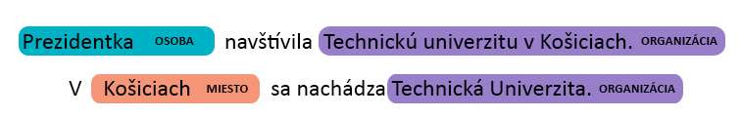
Obtiažnosť tejto úlohy závisí predovšetkým od spôsobu, akým boli navrhnuté kategórie pomenovaných entít. Môže sa jednať o menej tried s hrubým rozdelením pomenovaných entít, ako napríklad OSOBA, MIESTO, ORGANIZÁCIA, alebo naopak veľké množstvo tried s veľmi presne definovanými entitami ako napríklad krstné meno, priezvisko, rok, mesiac, deň, čas, farby, názvy jedál, krajín a podobne. [3]
Obr. 2. Príklad rozpoznania pomenovaných entít
  - Knižnica spaCy [4]
SpaCy je voľne dostupná knižnica pre spracovávanie prirodzeného jazyka v jazyku Python. Stáva sa čoraz viac populárnejšou pri spracovávaní a analýze dát prirodzeného jazyka vďaka efektivite, pomerne jednoduchému použitiu a množstvu funkcií, ktoré ponúka. Niektoré z nich fungujú nezávisle, iné vyžadujú štatistické modely, vďaka ktorým dokáže vykonávať automatické rozhodnutia, ako napríklad rozpoznanie pomenovaných entít alebo aký slovný druh priradiť slovu. Tieto rozhodnutia sú vykonávané na základe príkladov, ktoré model dostal počas svojho učenia. K dispozícii je niekoľko pred trénovaných základných modelov, ako napríklad model en_core_web, ktorý dokáže rozpoznať osoby, miesta, dátumy v anglickom jazyku. Ak chceme natrénovať vlastný model, potrebujeme označkované dáta – teda anotovaný korpus. Po natrénovaní sú modelu ukázané neoznačkované dáta a model vykoná odhad. Pretože my poznáme, či model odhadol správne, alebo nesprávne, vieme mu poskytnúť spätnú väzbu v podobe gradientu chyby, ktorý je vypočítaný ako rozdiel medzi trénovanou vzorkou a očakávaným výstupom. Na základe tohto rozdielu sa model opäť upraví, pričom čím je rozdiel väčší, tým je gradient a aktualizácia modelu významnejšia.
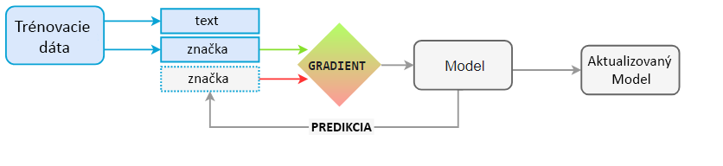
Obr. 3. - Princíp trénovania štatistického modelu
- Trénovacie dáta – príklady a ich anotácie
- Text – vstupný text, pre ktorý by mal model odhadnúť značkovanie
- Značka – označenie, ktoré by mal model odhadnúť
- Gradient – Rozdiel medzi vstupom a očakávaným výstupom

Cieľom pri trénovaní modelu nie je to aby sa počítač natvrdo naučil naše príklady, ale aby si vypracoval teóriu, na základe ktorej dokáže pracovať s ďalšími vzorkami. Práve preto musia byť trénovacie dáta čo najpríbuznejšie dátam, ktoré budeme následne pomocou tohto modelu spracovávať. [5]
  - Nástroj Prodigy [6]
Prodigy je moderný anotačný nástroj určený na rýchlu anotáciu veľkého množstva dát. Tento nástroj je rýchly, prispôsobiteľný a obsahuje aj webovú aplikáciu, ktorá napomáha vývojárom k rýchlej príprave trénovacích dát.
Tento nástroj môžeme nainštalovať do prostredia Pythonu ako každú inú knižnicu. Po spustení konkrétnej úlohy v príkazovom riadku máme k dispozícii používateľské grafické rozhranie, ktoré si vieme otvoriť vo webovom prehliadači. V ňom následne vykonávame označovanie entít, alebo inú úlohu na ktorej pracujeme. V prostredí príkazového riadka nám Prodigy poskytuje náhľad na dáta, ktoré sme už anotovali a možnosť ich exportovania pre ďalšie spracovanie. Keď máme pripravené dáta, môžeme spustiť trénovací experiment. Pri trénovaní môžeme zaslať rovno aj dáta na otestovanie, prípadne Prodigy môže rozdeliť náš vopred pripravený dátový set a polovicu využiť na trénovanie a polovicu na otestovanie správania sa modelu na dátach, ktoré ešte nevidel. Po spustení nám Prodigy zobrazí informácie o presnosti modelu po jednotlivých iteráciách a taktiež presnosť určovania jednotlivých entít. V prípade potreby vykonávame viacero iterácii, postupujeme podľa teoretického cyklu MATTER. Ak sú výsledky napriek tomu neuspokojivé, je vhodné začať odznova, resp. využiť iný prístup, iné dáta. Systém Prodigy celý proces anotácie a trénovania výrazne urýchľuje, čo je výraznou výhodou pri návrhu opätovnej anotácie.

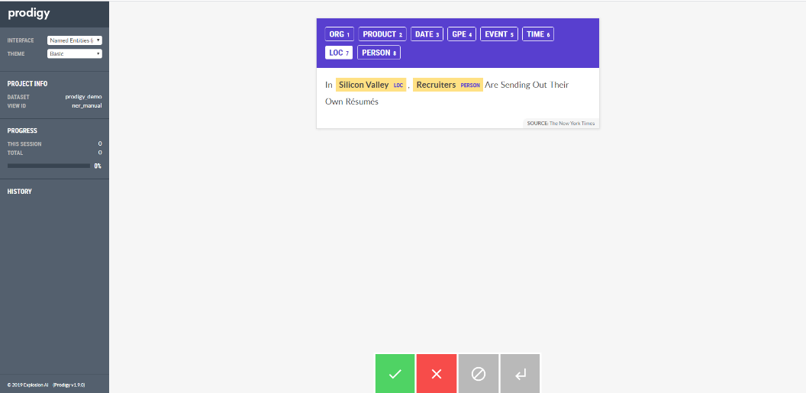
Obr. 4. Grafické rozhranie anotačnej úlohy v systéme Prodigy

https://spacy.io/usage/training
https://realpython.com/natural-language-processing-spacy-python/
https://books.google.sk/books?hl=sk&lr=&id=48RiDwAAQBAJ&oi=fnd&pg=PP1&dq=spacy+nlp&ots=R2C7O5s2i4&sig=OC2i0MZWyzQKkaUYZcaimPAi6hc&redir_esc=y#v=onepage&q=spacy%20nlp&f=false
https://spacy.io/usage/spacy-101#features
https://spacy.io/api/annotation
https://towardsdatascience.com/a-review-of-named-entity-recognition-ner-using-automatic-summarization-of-resumes-5248a75de175

- Záver

Literatúra
[1] J. Pustejovsky and A. Stubbs, 1449306667 {59185621} Natural Language Annotation for Machine Learning_ A Guide to Corpus-... [Pustejovsky _ Stubbs 2012-11-04].pdf. 2013.
[2] A. C. Stubbs, “A Methodology for Using Professional Knowledge in Corpus Annotation,” Dissertation, pp. 1–226, 2013.
[3] “ROZPOZNÁVÁNÍ POJMENOVANÝCH ENTIT | Nový encyklopedický slovník češtiny.” [Online]. Available: https://www.czechency.org/slovnik/ROZPOZNÁVÁNÍ POJMENOVANÝCH ENTIT. [Accessed: 31-Mar-2020].
[4] “spaCy 101: Everything you need to know · spaCy Usage Documentation.” [Online]. Available: https://spacy.io/usage/spacy-101. [Accessed: 01-Apr-2020].
[5] “Training spaCy’s Statistical Models · spaCy Usage Documentation.” [Online]. Available: https://spacy.io/usage/training. [Accessed: 02-Apr-2020].
[6] “Live Demo · Prodigy · An annotation tool for AI, Machine Learning & NLP.” [Online]. Available: https://prodi.gy/demo?view_id=ner. [Accessed: 12-Nov-2019].

